Eiropas un Vidusjūras Augu aizsardzības organizācija
Organisation Européenne et Méditerranéenne pour la Protection des Plantes
PP 1/97(2)

Rodenticīdu efektivitātes novērtējums

Rodenticīdu pulveru pārbaude laboratorijā un dabiskos apstākļos

Īpašā darbības joma  Šajā standartā ir aprakstīti izmēģinājumi, ko veic laboratorijā un dabiskos apstākļos, lai novērtētu rodenticīdu pulveru efektivitāti. |  | Apstiprinājums un grozījumi  Pirmo reizi apstiprināts 1985. gada septembrī.  Saskaņots ar pārstrādāto standarta tekstu 1998. gadā.
____________________________

Ievads

Šis standarts papildina EAAO standartus PP 1/113 - Laboratoriskās pārbaudes rodenticīdu un rodenticīdu preparātu toksiskuma un pieņemamības novērtēšanai un PP 1/114 - Pārbaudes dabiskos apstākļos sinantropo grauzēju apkarošanai; abi standarti attiecas uz sinantropajiem grauzējiem (Mus musculus, Rattus norvegicus, R. rattus). Tajos ir apvienotas metodes, kas no EAAO viedokļa ir pietiekami labi izstrādātas izmantošanai dalībvalstīs. Neapšaubāmi, ka standartos ir trūkumi, un tādēļ lasītāji tiek aicināti pievērst tiem uzmanību.
Pārbaudes galvenais nolūks ir: 1) sniegt pierādījumus par rūpniecisko preparātu efektivitāti, lai tos varētu izmantot oficiāli apstiprinātās shēmās un 2) preparātu izstrādāšana un vērtēšana. Pārbaudes metodes ir izveidotas tā, lai eksperimentētājs varētu viegli izvēlēties tādus pārbaužu veidus, kas vislabāk atbilst attiecīgajām vajadzībām.
Rezultātu analīze un interpretācija nekādā ziņā nav vienkārša. Kad vien iespējams, eksperimentētājam būtu jāmeklē statistikas dati. Tomēr lasītāja ērtībai I pielikumā ir doti divu lauka izmēģinājumu dati, un mēs iesakām lasītājam izmantot II pielikumā norādīto EAAO standartu PP 1/114 - Pārbaudes dabiskos apstākļos sinantropo grauzēju apkarošanai, lai iepazītos ar datu analīzes metodi.
Jāuzsver, ka aprakstītās metodes attiecas tikai uz rodenticīdu pulveru efektivitātes novērtējumu un tās nav paredzētas, lai novērtētu apdraudējumu mājdzīvniekiem vai savvaļas dzīvniekiem, sabiedrības veselībai un lietotājiem, kā arī, lai pārbaudīto savienojumu izmantošanas humānos aspektus. Tomēr ir svarīgi novērtēt šos blakus apdraudējumus, un to var vislabāk veikt vienlaikus ar efektivitātes pārbaudi, jo īpaši lauka izmēģinājumu stadijā.

1. Pārbaužu veidi

Lai noteiktu pulveru efektivitāti dabā, var būt lietderīgi veikt izmēģināšanai pieteikto rodenticīdu pulveru bioloģiskās pārbaudes laboratorijā. Šādu pārbaužu īsto vērtību var izprast tikai pēc salīdzināmu datu iegūšanas par preparātiem, kas izrādījušies piemēroti uz lauka.
Efektīvai laboratoriskai pārbaudei precīzi jāprognozē pulveru darbība uz lauka, sarindojot tos vismaz pareizajā kārtībā atbilstīgi efektivitātei. Svarīgi ir, lai pārbaudē gūtie rezultāti būtu reproducējami, jo nereproducējamas pārbaudes nevar būt ticamas. Pārbaudei jābūt jutīgai pret faktoriem, kas ietekmē pulveru toksiskumu. Ja šie principi ir ievēroti, visefektīvākā laboratorijas pārbaude ir tā, kuru var veikt visātrāk un ar vismazāko līdzekļu ieguldījumu un kuras veikšanai ir vajadzīgs pēc iespējas mazāk īpašu ierīču.
Tradicionāli kontrolapstrādi grauzēju apkarošanai veic, galvenokārt izmantojot saindētu ēsmu, un tikai retumis kā papildpasākumu izmanto rodenticīdu pulverus. Šādi lietotu pulveru efektivitāti tomēr nevar pietiekami izmērīt, jo ir risks sajaukt pulvera iedarbību ar ēsmas iedarbību. Tāpēc, pārbaudot rodenticīda pulvera iedarbību dabiskos apstākļos, tie jāizmanto kā vienīgā apkarošanas metode.

2. Laboratoriskās pārbaudes

2.1. Pārbaudes apstākļi

Rezultātus var ievērojami ietekmēt daudzi faktori, tostarp pulvera fizikālās īpašības, indes koncentrācija, pulvera kārtas biezums un krāsa, kā arī eksperimentālo dzīvnieku dzimums, ķermeņa svars, uzvedība, apiešanās ar tiem un to turēšanas apstākļi. Tāpēc ir svarīgi rūpīgi standartizēt pārbaudes veikšanas apstākļus.

Dzīvnieki

Pulvera galīgo novērtējumu veic, izmantojot savvaļas sugas, bet sākotnējām pārbaudēm attiecībā uz R. norvegicus un M. musculus var ērti izmantot laboratorijā audzētus celmus. Jāuzsver, ka rezultāti ar savvaļas vai laboratorijā audzētiem celmiem to atšķirīgās uzvedības dēļ var ievērojami atšķirties. Piemēram, savvaļas grauzēji bieži tur ķermeni augstāk virs zemes nekā laboratorijā audzēto celmu īpatņi. Ja izmanto laboratorijā audzētus celmus, dzīvniekiem jābūt standartizmēra (žurku vīrišķo īpatņu svaram jābūt 200-250 g, žurku sievišķo īpatņu svaram – 150-200 g, peļu vīrišķo īpatņu svaram – 20-25 g, peļu sievišķo īpatņu svaram – 15-20 g). Savvaļas grauzēji var mazāk atbilst standartam, bet kopumā priekšroka dodama jauniem pieaugušiem īpatņiem. Apkārtējās vides apstākļi nedrīkst būt ekstremāli, pārbaudi ieteicams veikt 21 °C temperatūrā, 12 stundu gaismas periodam mijoties ar 12 stundu tumsas periodu. Humānu un saimniecisku apsvērumu dēļ jāizmanto minimāls dzīvnieku skaits, kas nepieciešams, lai gūtu vajadzīgās precizitātes datus. Novērošanas pārbaudei bieži vien pietiek ar pieciem dzīvniekiem grupā. Ja kādas noteiktas pārbaudes rezultātiem ir izšķiroša nozīme, vēlams izmantot vismaz 20 dzīvniekus.

Pulveru raksturojums

Uzskata, ka, pastāvot daļiņu lielumam 1-150 mikrometri, grauzēju uzlasītais pulvera daudzums ir diezgan nemainīgs; ja daļiņu izmēri sasniedz 250 mikrometrus, tas samazinās par aptuveni 30 %, bet lielāku daļiņu izmēru gadījumā – par 80 %. Uzlasītā pulvera svars ir atkarīgs no pulvera blīvuma; blīvākie pulveri tiek uzlasīti vairāk. Tas nozīmē, ka uzlasītā rodenticīda deva ir tieši atkarīga no rodenticīda tilpuma (nevis svara/svara) koncentrācijas pulverī. Gaišas krāsas pulveri mēdz vairāk atbaidīt grauzējus nekā tumšie, un pulveri, kas satur aktīvas indes, mēdz tos atbaidīt vairāk nekā antikoagulantus saturošie pulveri, tomēr zināma repelenta darbība piemīt visiem pulveriem. Rūpnieciskus preparātus parasti izgatavo uz kaolīna vai talka bāzes; tiem jāsatur brīdinoša krāsviela un tajos var būt piedeva, kas neļauj tiem uzsūkt ūdeni.

Dzīvnieku pakļaušana pulvera iedarbībai

Noteiktā pārbaudes situācijā uzlasītais pulvera daudzums citu starpā ir atkarīgs no pulvera kārtas biezuma un laika, kādā dzīvnieki ir pakļauti tā iedarbībai. Maksimālais pulvera daudzums tiek uzlasīts, kad tā iedarbības laiks ir 60 sekundes un pulvera kārtas biezums izmēģinājumos ar žurkām ir 5-6 mm, bet ar pelēm – 3-4 mm; šis iedarbības laiks var būt pietiekams, lai izraisītu pilnīgu grauzēju bojāeju, izmantojot toksiskākos no pašreiz pieejamajiem rūpnieciskajiem preparātiem. Domājams, ka 70-80 % no grauzēju uzlasītā pulvera diezgan ātri nobirst, lielākoties 200 mm attālumā no pulvera klātās platības. Tāpēc ir iespējams, ka absorbētā pulvera daudzums ir mazāks par 20 % no uzlasītā daudzuma.
Iesaka izmantot 3 mm biezu pulvera kārtu, izņemot gadījumus, kad īpašu apsvērumu dēļ (piemēram, ja pārbaudi veic, lai noskaidrotu repelenci, vai ja izmanto ļoti toksisku pulveri) pulvera kārtas biezumam jābūt citādam.

2.2. Pārbaudes procedūras

Izšķir trīs laboratorisko pārbaužu veidus, kas var sniegt vajadzīgo informāciju vairumam pētnieku. Tie ir: 1) pārbaude, nosakot noteiktu iedarbības laiku; 2) pārbaude, izmantojot krātiņu, un 3) pārbaude, izmantojot iežogojumu. Turpmāk ir dots šo pārbaužu īss apraksts.

2.2.1. Pārbaude, nosakot noteiktu iedarbības laiku

Pārbaudes mērķis ir nodrošināt vienkāršu, ātru standartmetodi pulvera „kontakttoksiskuma” noteikšanai. Šīs pārbaudes galvenās priekšrocības ir tādas, ka to ir viegli veikt un, iespējams, tā ir jutīgāka un labāk reproducējama nekā citas pārbaudes. Trūkumi ir, ka atsevišķi aplūkotus rezultātus var būt grūti interpretēt, attiecinot tos uz pulvera iedarbību dabiskos apstākļos.
Dzīvnieku grupu uz noteiktu laika periodu ievieto kamerā, kurā grīda ir noklāta ar 3 mm biezu rodenticīda pulvera kārtu (1. att.). Ieteiktais iedarbības laiks ir no 15 sekundēm līdz 15 minūtēm. Mainot iedarbības laiku dažādām dzīvnieku grupām, vajadzētu spēt noteikt laika/bojāejas līkni un ar varbūtības analīzi aprēķināt nāvējošās iedarbības laiku, kas izteikts procentos. Pulveriem ar zemu toksiskuma pakāpi vienreizējas iedarbības laiks, kas atbilst 15 minūtēm, var nebūt pietiekams, lai izraisītu ievērojamu bojāeju, un šādos gadījumos dzīvnieki jāpakļauj iedarbībai atkārtoti noteiktu dienu skaitu pēc kārtas.
Kameras izmēriem nav izšķirošas nozīmes, ja vien dzīvniekiem ir pietiekami daudz telpas, lai pārvietotos; iesaka izmantot 200 cm² lielu grīdas platību pelēm un 800 cm² lielu grīdas platību žurkām. Kad dzīvnieki ir bijuši pakļauti pulvera iedarbībai, tos ievieto atpakaļ krātiņā un novēro 4 nedēļas līdz to pilnīgai bojāejai. Krātiņā ir jābūt stiepļu sieta grīdai, un barība un ūdens ir jānovieto tā, lai pulveris, kura iedarbībai dzīvnieks ir bijis pakļauts, nobirstot to nepiesārņotu.
Veicot pārbaudi tās visvienkāršākajā variantā, kā iedarbības kameru izmanto laboratorijās lietoto standarta grauzēju terārija plastmasas korpusu, un dzīvnieku tajā viegli ievieto un izņem ar rokām. To var darīt tikai tad, ja dzīvnieks ir pilnīgi pakļāvīgs. Savvaļas grauzējus var pārbaudīt pilnīgi slēgtās kamerās ar īpaši ierīkotu ieeju un izeju, lai dzīvniekus varētu pārvietot gan iekšā kamerā, gan ārā no tās, nepakļaujot tos stresam. Alternatīvi dzīvnieku uz laiku iesprosto kastē ar 10 mm stiepļu režģa grīdu, un kasti novieto uz paliktņa ar pulvera kārtu, kur tā atrodas vajadzīgo iedarbības laiku. Šī ierīce var būt piemērota arī grupu pārbaudei (Meehan, 1976).
Pārbaudi ar noteiktu iedarbības laiku var modificēt īpašiem mērķiem, piemēram, lai izpētītu noteiktu faktoru ietekmi uz pulvera toksiskumu, var mainīt indes koncentrāciju vai pulvera kārtas biezumu, saglabājot pārējos faktorus nemainīgus.

2.2.2. Pārbaude, izmantojot krātiņu

Pārbaudes mērķis ir novērtēt pulvera efektivitāti apstākļos, kas ir relatīvi standartizēti, bet vairāk līdzinās dabiskiem apstākļiem, jo ļauj grauzējam uzvesties saskaņā ar tā ieradumiem, ilgāku laika posmu neiejaucoties tā dzīvē. Vēl viena priekšrocība ir tā, ka ar šo metodi var novērtēt pulveru repelenci. Šīs metodes trūkumi: nav iespējams kontrolēt laiku, ko grauzējs pavada uz pulvera kārtas, pārbaude aizņem diezgan ilgu laiku un ir vajadzīgs īpaši konstruēts aparāts.
Aparātu veido krātiņš ar stiepļu sieta grīdu, kas ar tuneli ir savienots ar otru, līdzīgu krātiņu, kam arī ir stiepļu sieta grīda apmēram 100 cm garumā (2. zīm.). Pulveri uzber uz lēzena 3 mm dziļa paliktņa, kura garums izmēģinājumos ar pelēm ir 30 cm, bet ar žurkām – 50 cm, un kuru novieto tuneļa vidū. Barību novieto pirmajā krātiņā un ūdeni otrajā, liekot grauzējam šķērsot tuneli, lai sasniegtu gan barību, gan ūdeni. Pirms pulveri novieto vajadzīgajā vietā, dzīvniekam vismaz trīs dienas ļauj pierast pie aparāta. Ja pārbauda lēnas iedarbības indes, dzīvnieku iesaka pakļaut pulvera iedarbībai 1, 2, 4 vai 8 dienas; ja pārbauda ātras iedarbības indes – tad 1, 2 vai 3 dienas. Vajadzības gadījumā izmēģinājumus var veikt arī, izmantojot garākus vai īsākus iedarbības periodus. Ja iespējams, izmantojot automātisko skaitītāju, jāreģistrē, cik bieži dienā dzīvnieks šķērso pulvera klāto virsmu. Pēc pulvera aizvākšanas dzīvniekus pārvieto uz individuālās novērošanas krātiņiem un tur atstāj, līdz pagājušas 4 nedēļas, kopš pulvera iedarbības sākuma. Pēc katras pārbaudes aparāts rūpīgi jāiztīra.

1. attēls. Aparāts, ko izmanto, lai grauzējus pakļautu rodenticīdu pulveru iedarbībai.

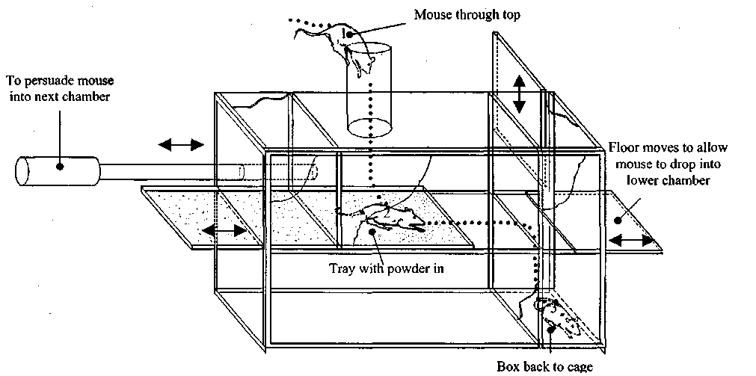

To persuade mouse into next chamber | Ierīce, ar kuru peli nogādā nākamajā kamerā.
Mouse through top | Peles ievietošana krātiņā pa augšpusi.
Floor moves to allow mouse to drop into lower chamber | Kustīga grīda, kas ļauj pelei nonākt apakšējā kamerā.
Tray with powder in | Paliktnis ar pulveri.
Box back to cage | Kaste, no kuras peli pārvieto atpakaļ uz krātiņu.

2. attēls.
1. Pārbaude, izmantojot krātiņu.
2. Pārbaudes variants, izmantojot divus tuneļus, pa kuriem dzīvnieki var kustēties tikai vienā virzienā.
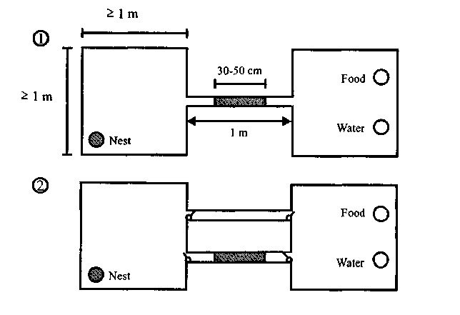

Nest | Miga
Nest | Miga
Food | Barība
Water | Ūdens
Food | Barība
Water | Ūdens

Var izmantot dažādus šīs pārbaudes variantus, tostarp:
1) izmantojot divus tuneļus, lai izpētītu, vai dzīvnieks izvairās no pulvera;
2) novietojot gan barību, gan ūdeni vienā vai abos krātiņos, tā, lai dzīvnieks nebūtu spiests virzīties caur tuneli;
3) novietojot barību un ūdeni vienā krātiņā un kasti ar migu – otrā;
4) veicot grupu pārbaudes, izmantojot piemērota izmēra aparātu.

2.2.3. Pārbaude, izmantojot iežogojumu

Pārbaudes mērķis ir novērtēt pulvera iedarbību to seminaturālo grauzēju populāciju apkarošanai, kas dzīvo brīvē iežogojumā. Galvenā pārbaudes priekšrocība ir, ka tā ļauj grauzējiem demonstrēt pilnu sociālo un cita veida uzvedības modeļus relatīvi neierobežotos apstākļos, ļaujot gūt reālu priekšstatu par to, kā pulveris varētu darboties dabiskos apstākļos. Pārbaude aizņem vairāk vietas un laika nekā citas aprakstītās pārbaudes, un rezultātu interpretācija ir subjektīvāka.
Nelielu dzīvnieku populāciju, ko veido 10-20 dzīvnieki, 5-10 dienas pirms pārbaudes uzsākšanas ievieto iežogojumā vai telpā. Ja izmanto savvaļas grauzējus, konkurējošas uzvedības novēršanai dzīvniekus zināmu laiku iepriekš var būt lietderīgi turēt kopā, piemēram, sagrupējot dzimtās. Iežogojuma lielumam, iespējams, nav izšķirošas nozīmes, bet tam ir jābūt vismaz 1 m augstam un tā laukumam ir jābūt 4 m² lielam izmēģinājumos ar pelēm un 14 m² lielam – ar žurkām. Nodrošina četras kastes ar migas materiālu migu ierīkošanai; katrai kastei ir divas izejas. Barību noliek tā, lai dzīvnieki to nevarētu savilkt vienkopus, un katru dienu atjauno, lai samazinātu tās piesārņošanu ar pulveri. Ūdens trauka konstrukcijai jābūt tādai, kas novērš būtisku ūdens piesārņošanu.
Pārbaudes periodā ūdens trauku novieto telpas centrā un barības traukus – simetriski ap to (3. att.). Pārbaudāmo pulveri ievieto gredzenā, kura iekšējais diametrs ir 50 cm un platums – 10 cm; to apliek vienam barības traukam. Pulveri vienmērīgi izkliedē 3 mm biezā kārtā. Ja jāsalīdzina divi dažādi pulveri, pulvera gredzenus apliek abiem barības traukiem. Katru dienu abos traukos mēra patērētās barības daudzumu. Alternatīvi pulveri var izbērt uz lēzeniem paliktņiem (250 x 250 x 5 mm), ko novieto tieši pie katras migas kastes vienas izejas ; pie otras izejas izvieto kontrolpulveri, kas nav toksisks.
Periodam, kura laikā dzīvniekus pakļauj pulvera iedarbībai, un novērošanas periodam jābūt tādam pašam kā, veicot pārbaudi ar krātiņiem.
Grauzēju reakciju novērtē, katru dienu reģistrējot to bojāeju un vizuāli novērtējot grauzēju uzvedību. Katru dienu var iegūt papildinformāciju, reģistrējot un pēcāk nolīdzinot pulverī redzamās pēdas un reģistrējot patērētās barības un ūdens daudzumu.

3. attēls. Telpas pārbaudes vispārējā shēma, kur pārbaudāmais preparāts ir izvietots gredzenā ap vienu (vai abiem, sk. tekstā) barības trauku. Citā variantā iepretim izejām no kastes, kurā atrodas miga (attēlā tās ir norādītas ar bultām), novieto paliktņus ar 3 mm biezu pulvera kārtu. Kaste ar migu = N, barības trauki =F, ūdens trauks =W.

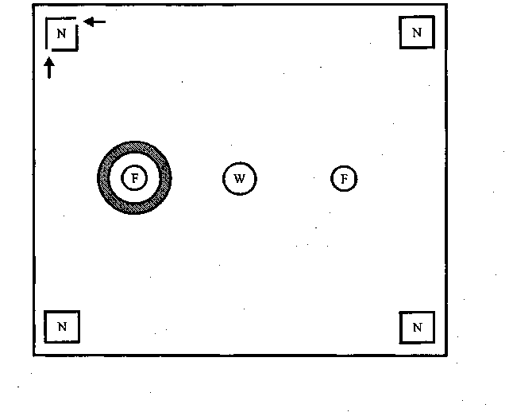

3. Lauka izmēģinājumi

3.1. Pārbaudes apstākļi

Vairāku apstākļu dēļ iedarbības kritērijus uz lauka ir grūti novērtēt. Lietošanas metodes dabā nosaka biotopa struktūra, un dažreiz ar pulveri ir jānobārsta grauzēju takas, jāieber alās vai tas jāpūš ēku spraugās vai tukšumos. Pulveri var lietot dažāda biezuma kārtās. Dažreiz pulveri izmanto kā vienīgo apkarošanas paņēmienu, apstrādājot ar to katru iespējamo patvērumu un taku. Biežāk galvenais paņēmiens, ko izmanto, lai apkarotu grauzējus, ir apkarošana ar saindētu ēsmu, papildus izmantojot pulveri. Lai gan variantu dēļ lauka izmēģinājumu rezultāti atšķiras, šādi izmēģinājumi tomēr ir svarīgi laboratorisko pārbaužu papildināšanai un to rezultātu interpretācijai.
Ja vien nav īpašu apsvērumu (piemēram, lai pēc atbilstoša laika pārbaudītu pulvera efektivitāti invāzijas apkarošanai, ja grauzējus nav izdevies apkarot ar saindētu ēsmu), lauka izmēģinājumiem jāizvēlas tādas invāzijas, kas iepriekšējos 6 mēnešus nav bijušas pakļautas citai apstrādei ar indēm.

3.2. Izmēģinājuma varianti

Pulveri var izkaisīt laukumu veidā (300 x 150 x 3 mm) vai novietot lēzenos paliktņos uz grauzēju takām, iebērt alās vai ar kompresoru iepūst ēku spraugās un tukšumos. To var arī izkaisīt mākslīgos segumos, tādos kā cauruļvados vai kamerās, lai pilnīgi aptvertu invāziju.
Grauzējus var mudināt šķērsot ar pulveri apstrādātās vietas, nokaisot to ap ēsmu vai ūdeni, kas kalpo kā pievilinātājs. Rūpīgi jāseko, lai tiktu ievēroti visi vajadzīgie drošības noteikumi un jo īpaši, lai pulveris netiktu izkaisīts vietās, kur tas varētu piesārņot barību vai darba virsmas.
Pulvera izvietošanas vietas jākontrolē vismaz trīs reizes nedēļā, līdz grauzēji pārstāj būt aktīvi un to pēdas pulverī nav manāmas četras līdz piecas dienas pēc kārtas; pēc tam viss atlikušais pulveris jāsavāc. Katrā pārbaudes reizē grauzēju pēdas katrā pulvera izvietošanas vietā jāreģistrē un jānolīdzina, un pulveris vajadzības gadījumā jāpapildina. Katrā pārbaudes reizē katru pulvera izvietošanas vietu vērtē ar „viens”, ja tajā ir pēdas, un ar „nulli”, ja pēdu nav. Ja invāzija ir jaukta, žurku un peļu pēdas vērtē atsevišķi, gadījumam, ja izrādītos, ka vienas sugas apkarošana veicas veiksmīgāk nekā otras.

3.3. Datu apstrāde

I pielikumā ir datu paraugi, kas iegūti divos sākotnējos izmēģinājumos ar pulveri, kas satur antikoagulantu . Šādus datus var analizēt ar EAAO standarta PP1/114 - Pārbaudes dabiskos apstākļos sinantropo grauzēju apkarošanai II pielikumā norādīto metodi. Daudzos gadījumos būs lietderīgi patstāvīgi novērtēt, cik sekmīgas ir apstrādes, veicot grauzēju populācijas skaitīšanu, izmantojot ēsmu, pirms un pēc apstrādes, kā tas aprakstīts EAAO standarta PP1/114 - Pārbaudes dabiskos apstākļos sinantropo grauzēju apkarošanai 1. punkta 3.1. apakšpunktā un 2. punkta 3.1. apakšpunktā, kā arī I pielikumā.

Atsauces

DAVIS, R.A. (1976) Proposed laboratory methods for evaluation of rodenticidal dust. International Biodeterioration Bulletin 12, 106-111.
DAVIS, R.A. (1977) Methods for laboratory testing of rodenticidal dusts. Bulletin OEPP/EPPO Bulletin 7, 479-483.
DAVIS, R.A. (1982) The effect of bulk density on the efficiency of rodenticidal dusts. International Biodeterioration Bulletin 18, 27-29.
MARSH, R.E. (1977) Cage units and procedures designed for the testing of toxic rodent tracking powders. In Test Methods for Vertebrate Pest Control and Management Materials, ASTM Special Technical Publication 625 (eds Jackson, W.B. & Marsh, R.E.), pp. 77-85. ASTM, Philadelphia.
MEEHAN, A.P. (1976) The evaluation of contact rodenticides for mouse control. International Biodeterioration Bulletin 12, 59-63.
ROWE, F.P. & CHUDLEY, A.H.J. (1963) Combined use of rodenticidal dust and poison solution against house mice (Mus musculus L.) infesting a food store. Journal of hygiene 61, 169-175.

